Kamatlevél előállítása
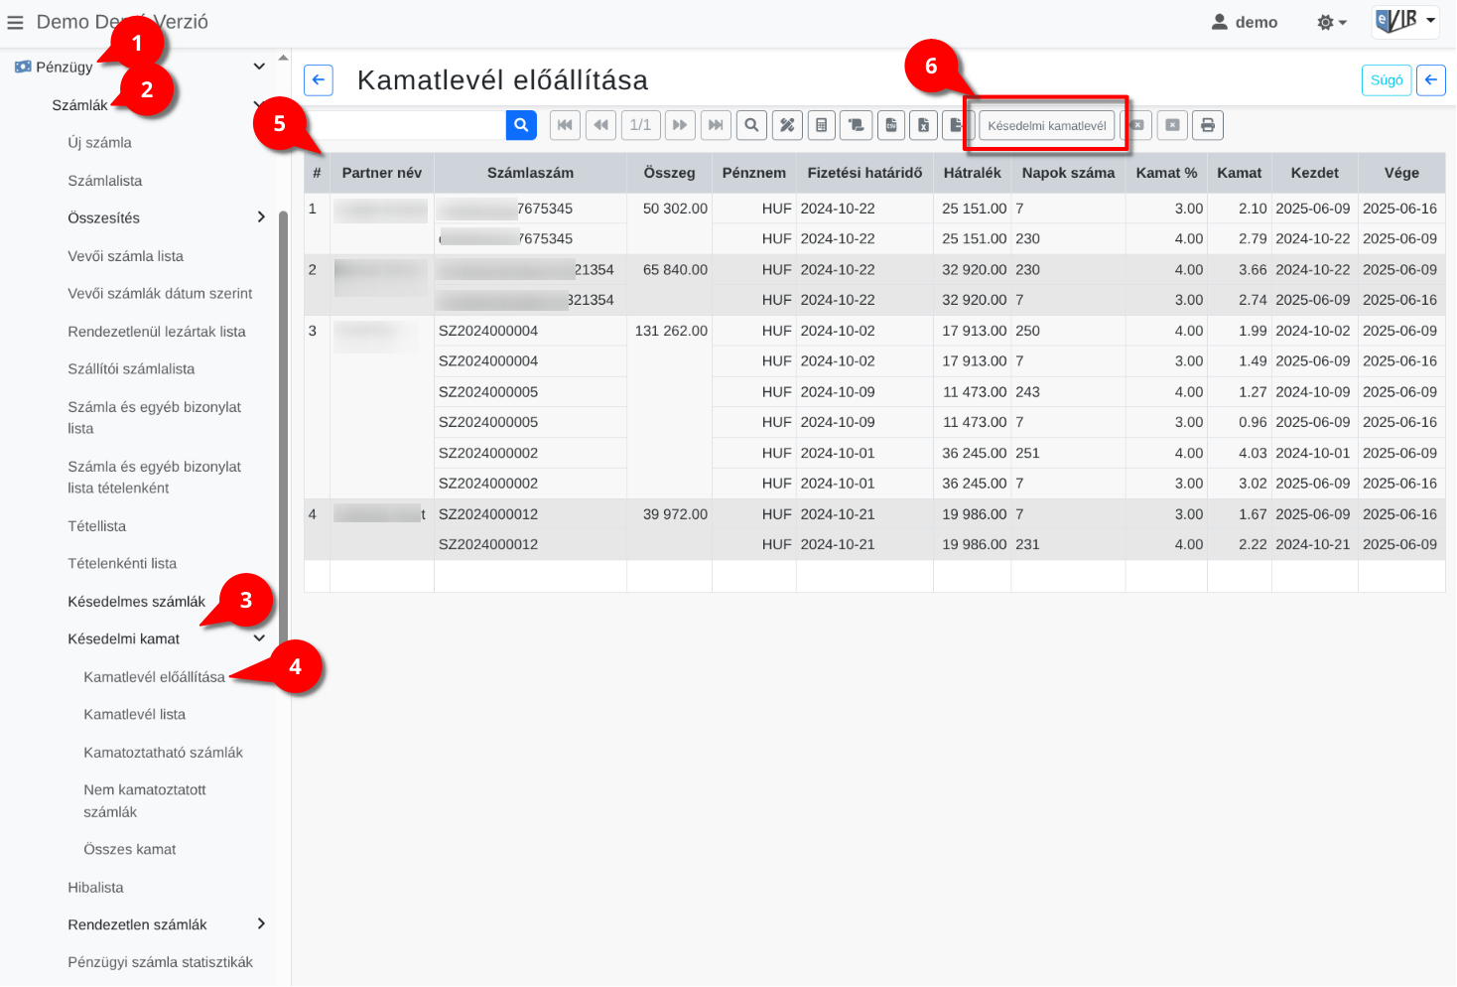
A Pénzügy menü → Pénzügyi számla nyilvántartás → Késedelmi kamat → Kamatlevél előállítása menüpont alatt elérhető listába azok a pénzügyi számlák kerülnek bele partnerenkénti bontásban, melyekre a Kamatoztatható számlák vagy a Nem kamatoztatott számlák listában megtörtént a kamat számítás.
- Késedelmi kamatlevél gombra kattintva a rögzített kamatlevelek sablonjai közül lehet kiválasztani a megfelelőt és PDF nyomtatási képet generálni.

Kamatlevél generálása
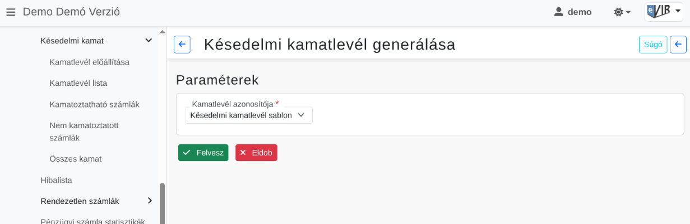
- Kamatlevél azonosítója legördülőben ki kell választani a megfelelő sablont.
A kamatlevél sablonok kezelése a Törzsadatok → Pénzügyi → Késedelmi kamat menüpont alatt történik.
- Felvesz gombra kattintva elkészülnek a kamatlevelek.
Kapcsolódó oldalak:
- Kamatlevél lista
- Kamatoztatható számlák
- Késedelmi kamat számítása
- Fizetési felszólítások küldése emailben
- Kamat rögzítése
- Pénzügyi lekérdezések
- Listák

